Отчёт по лабораторной работе №6
  - Решение моделей в непрерывном и дискретном времени
Козлов Всеволод Павлович НФИбд-02-22
Содержание

Список иллюстраций

Список таблиц

1 Цель работы
Основной целью работы является освоение специализированных пакетов для решения задач в непрерывном и дискретном времени.

2 Задание
- Используя Jupyter Lab, повторите примеры из раздела 6.2.
- Выполните задания для самостоятельной работы (раздел 6.4).

3 Выполнение лабораторной работы
Библиотеки (рис. 1)
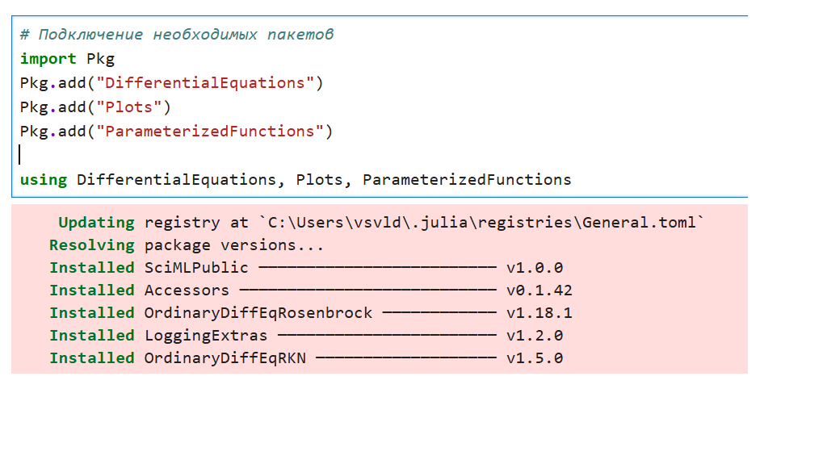
Рис. 1: Библиотеки
Экспоненциальный рост (рис. 2)
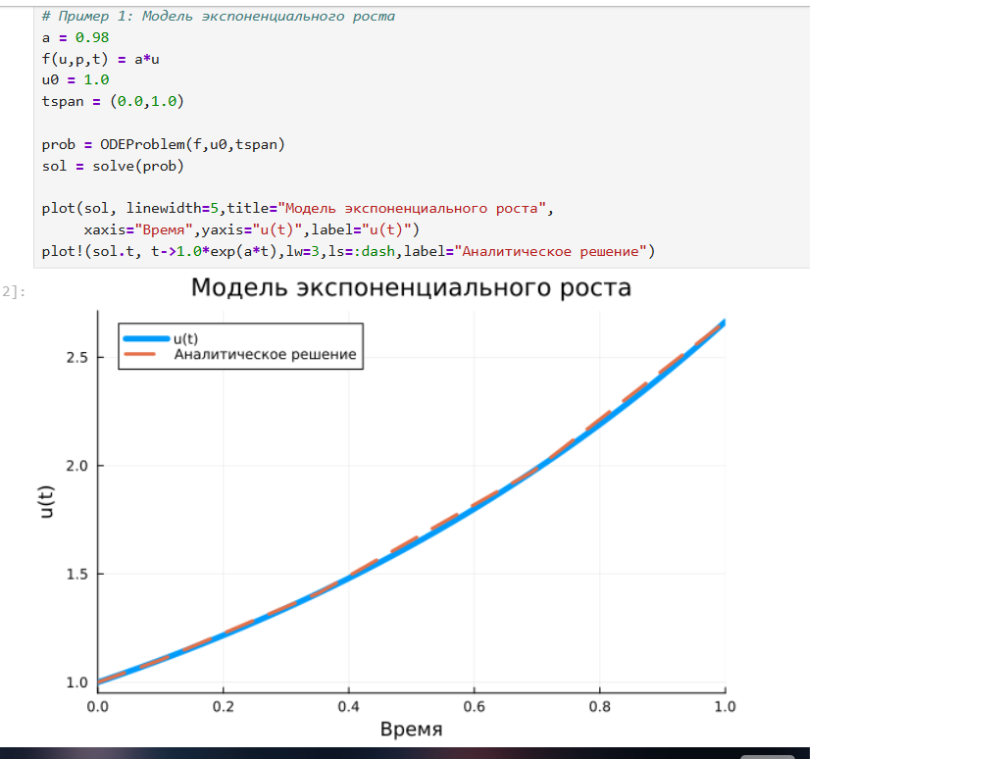
Рис. 2: Экспоненциальный рост
Повышенная точность (рис. 3)
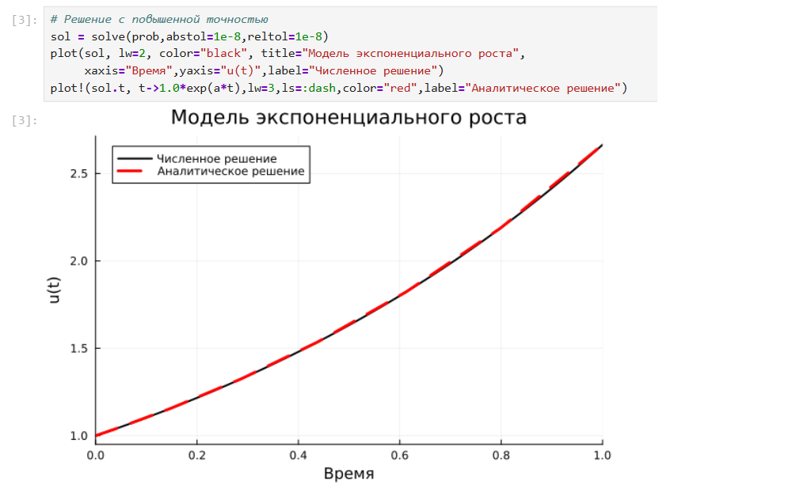
Рис. 3: Повышенная точность
Система Лоренца (рис. 4)
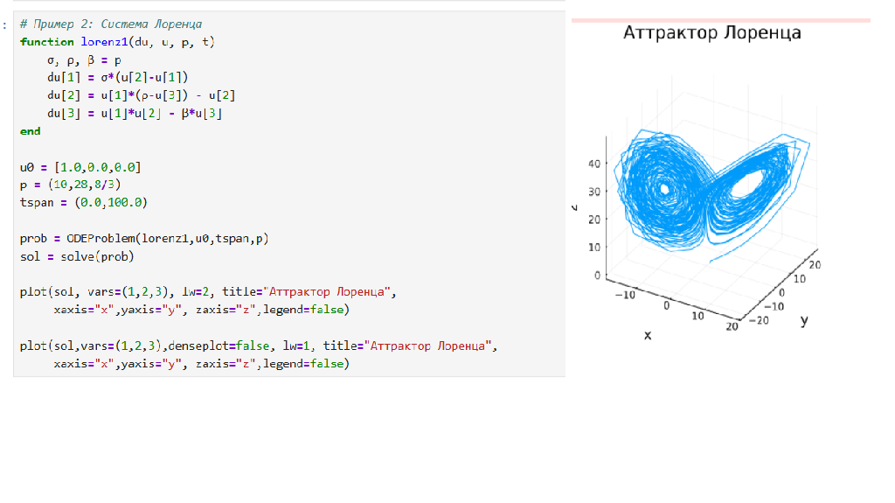
Рис. 4: Система Лоренца
Модель Лотки-Вольтерры (рис. 5)
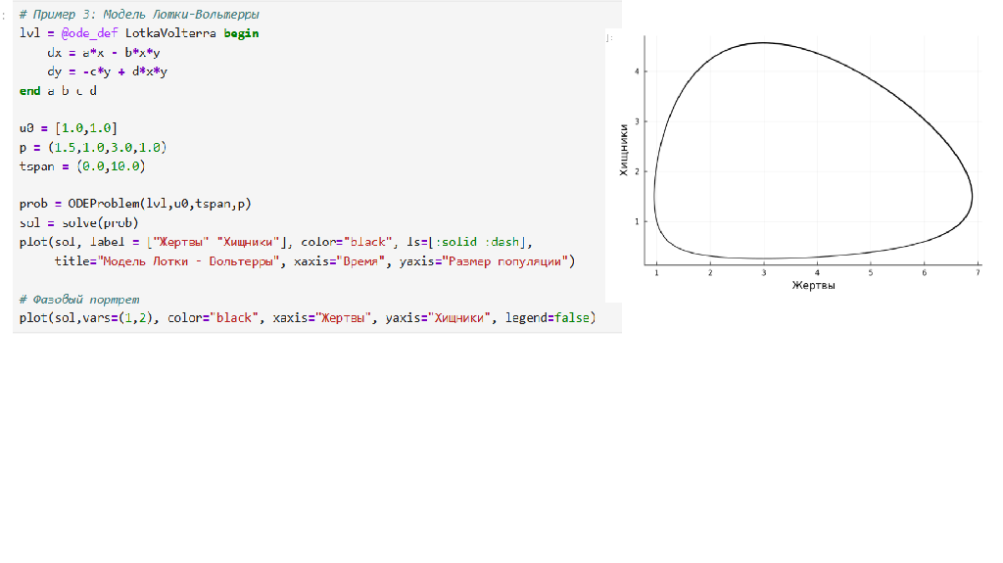
Рис. 5: Модель Лотки-Вольтерры
Задание №2 (рис. 6)
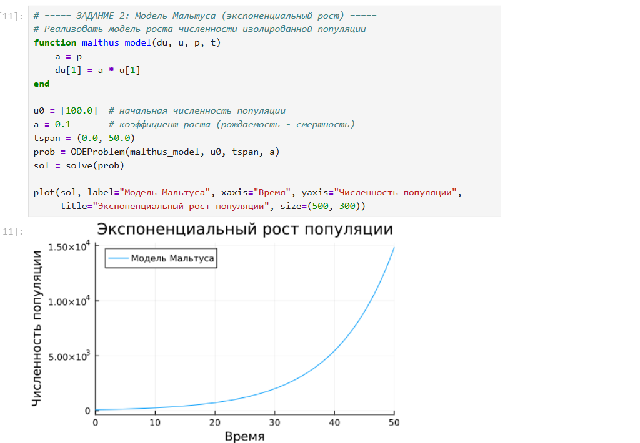
Рис. 6: Задание №2
Задание №3 (рис. 7)
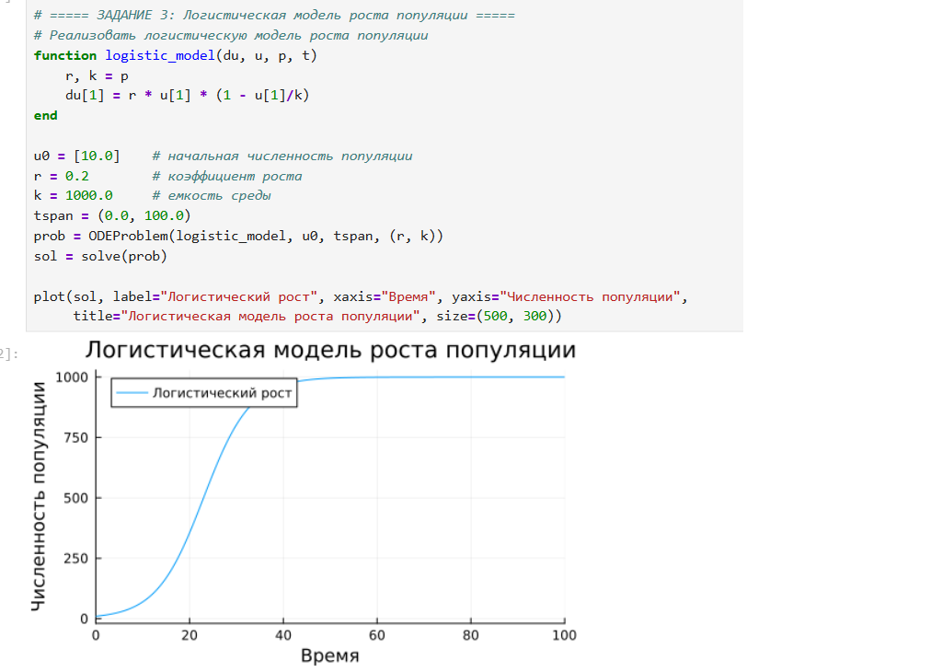
Рис. 7: Задание №3
Задание №4 (рис. 8)
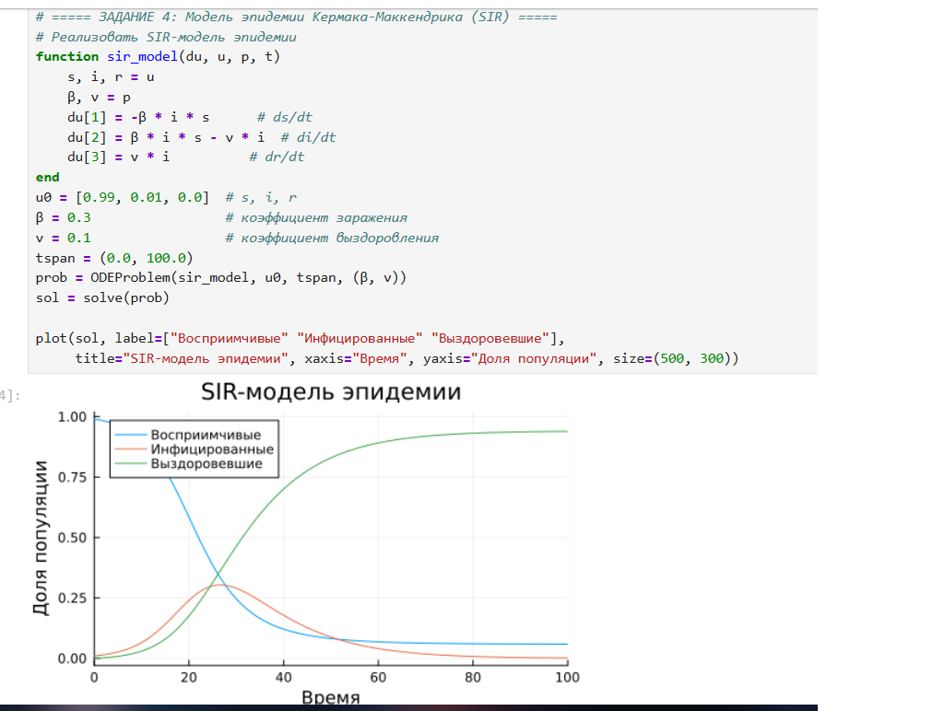
Рис. 8: Задание №4
Задание №5 (рис. 9)
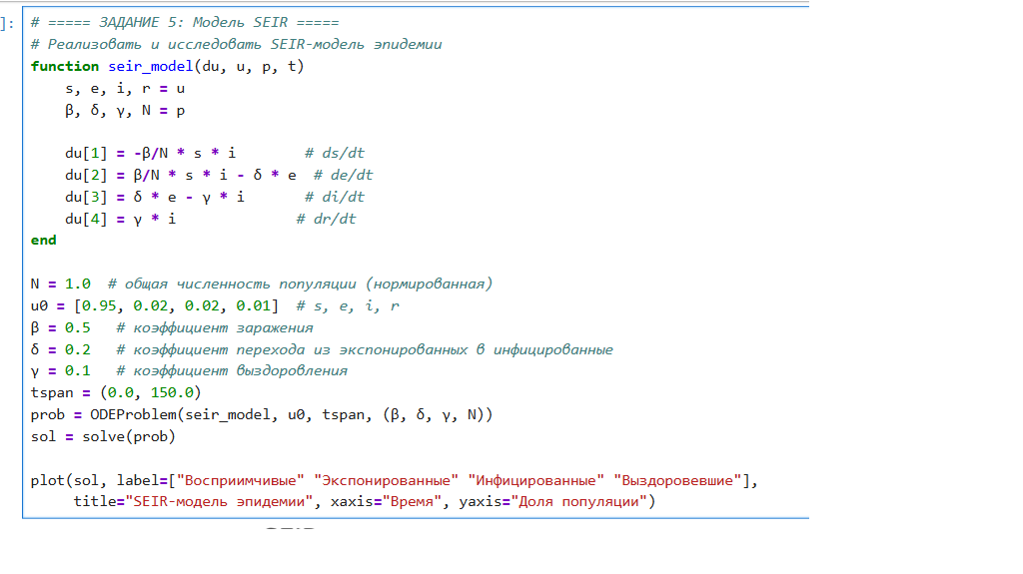
Рис. 9: Задание №5
Задание №5 (рис. 10)
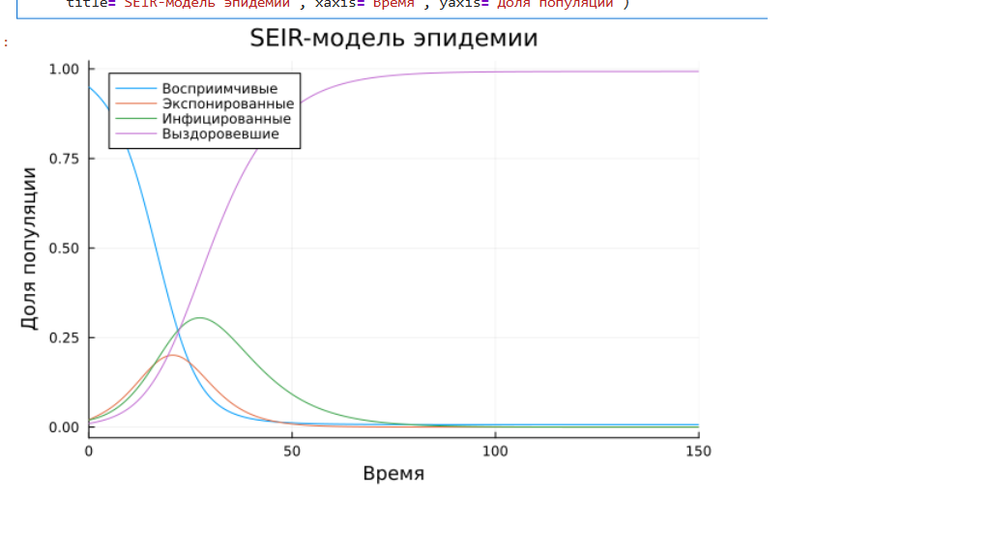
Рис. 10: Задание №5
Задание №6 (рис. 11)
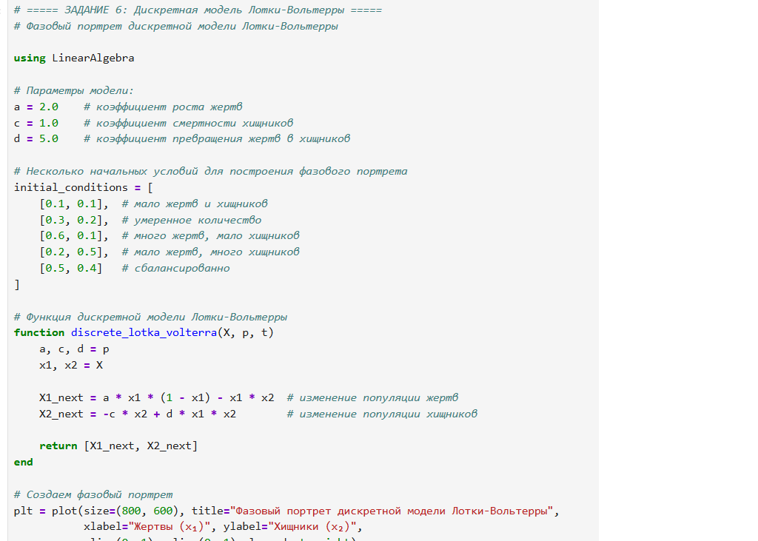
Рис. 11: Задание №6
График (рис. 12)
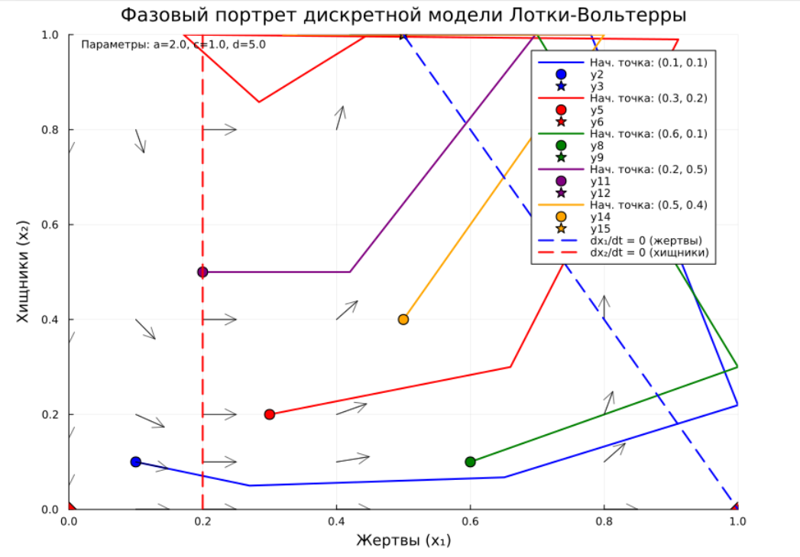
Рис. 12: График
Задание №7 (рис. 13)
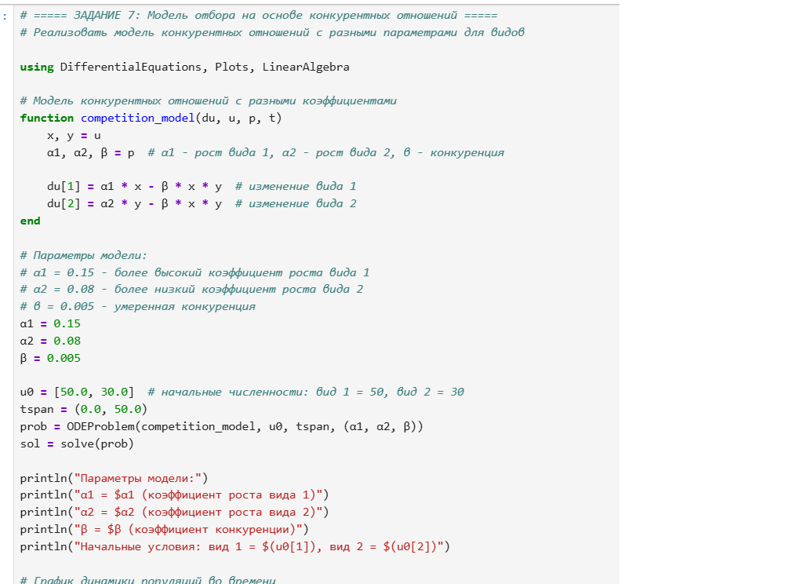
Рис. 13: Задание №7
График (рис. 14)
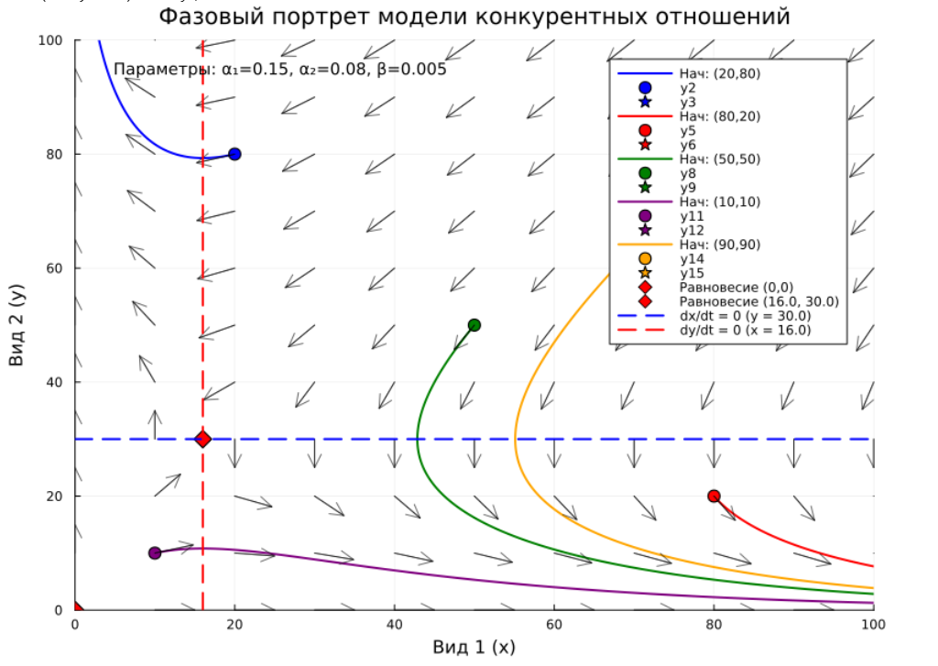
Рис. 14: График
Задание №8 (рис. 15)
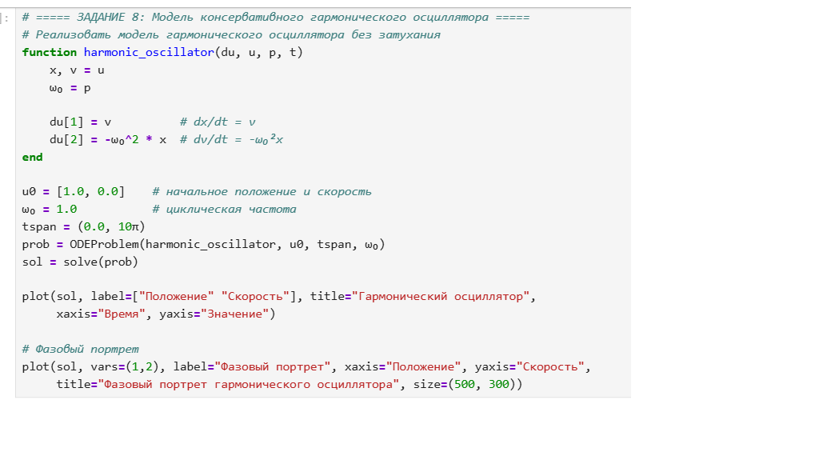
Рис. 15: Задание №8
График (рис. 16)
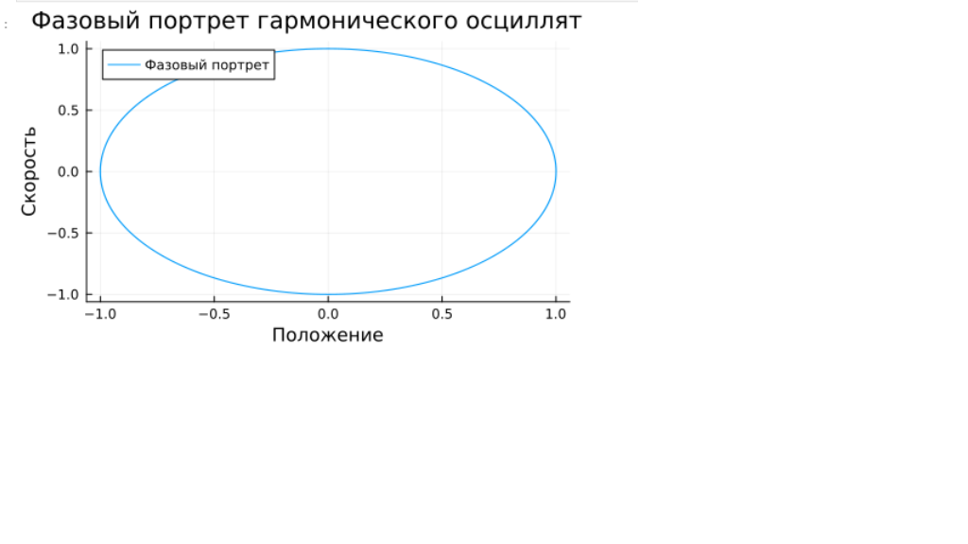
Рис. 16: График
Задание №9 (рис. 17)
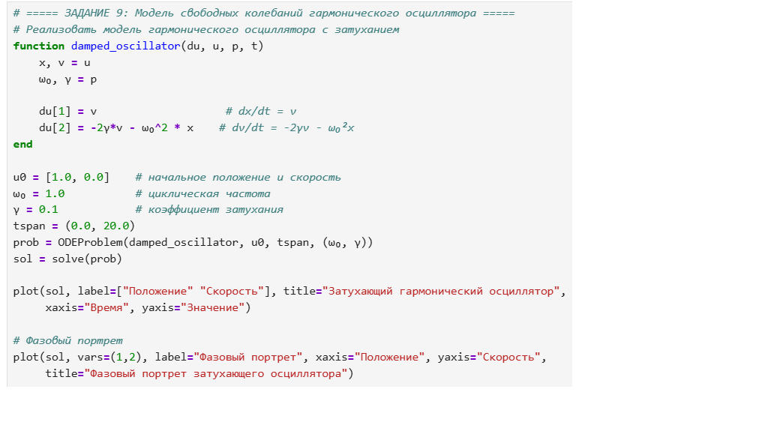
Рис. 17: Задание №9
График (рис. 18)
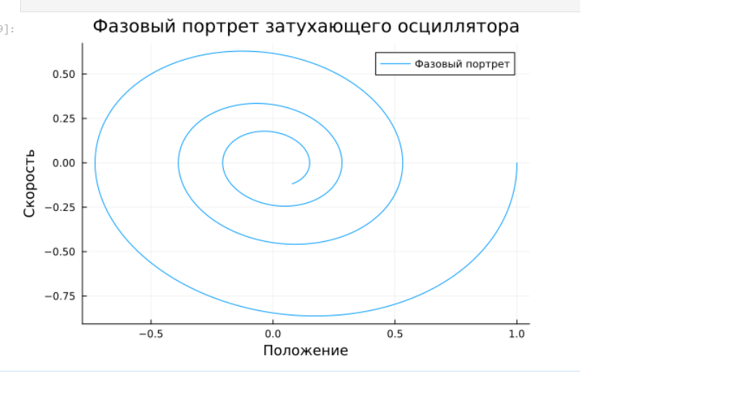
Рис. 18: График

4 Выводы
Освоил специализированные пакеты для решения задач в непрерывном и дискретном времени.

5 Список литературы
- Julia 1.5 Documentation. — 2020. — URL: https://docs.julialang.org/en/v1/.
- Klok H.,Nazarathy Y. Statistics with Julia: Fundamentals for Data Science,Machine Learning and Artificial Intelligence. — 2020. — URL: https://statisticswithjulia.org/.
- Ökten G. First Semester in Numerical Analysis with Julia. — Florida State University, 2019. — DOI: 10.33009/jul.
- Антонюк В. А. Язык Julia как инструмент исследователя. — М. : Физический факультет МГУ им. М. В. Ломоносова, 2019.
- Шиндин А. В. Язык программирования математических вычислений Julia. Базовое руководство. — Нижний Новгород : Нижегородский госуниверситет, 2016.

